|  |  |  |  |
| --- | --- | --- | --- |
| **Adı:** |  | **…………………. Ortaokulu** |  |
| **Soyadı:** |  | **………………. Eğitim Öğretim Yılı** | Tarih: ……/……/ 202.. |
| **Sınıfı:** |  | **PEYGAMBERİMİZİN HAYATI** | Aldığı Not |
| **No:** |  | **5. Sınıf 1.Dönem 1. Yazılı / Sınav Soruları** |  |

|  |  |  |  |
| --- | --- | --- | --- |
| 1. **Aşağıdaki verilen bilgiler doğru ise D’ye, yanlış ise Y’ye tik işareti (√) koyalım. (5P)** | | D | Y |
| **1** | Arap toplumunun İslam’dan önceki yaşantısına “Cahiliye Dönemi” ismi verilmektedir. |  |  |
| **2** | Arap yarımadasında okuma yazma bilen sayısı azdı. Sözlü edebiyat, yazılı edebiyattan daha yaygındı. |  |  |
| **3** | Araplarda yeni doğan çocukların sütannelere verilme geleneği vardı. |  |  |
| **4** | Peygamberimizin annesi vefat ettikten sonra onu dedesine götüren kişi amcasının oğlu Hz. Ali’dir. |  |  |
| **5** | Peygamberimizin amcası Ebu Talip ile yazın Şam’a kışın ise Yemen’e ticari seferler yapmıştır. |  |  |

|  |  |
| --- | --- |
| 1. **Aşağıdaki boşluklara uygun kelimeleri getiriniz. (5p)** | |
| **Kırk – Alak – Fatıma – Hz. Hatice – Zübeyr** | |
| **1** | Peygamberimizin amcası …………………..’in evinde Hilf’ul-Fudul derneğinin toplantılarına katılmıştır. |
| **2** | Hz. Muhammed 25 yaşına geldiği zaman ilk evliliğini yapmış ve ………………………… ile evlenmiştir. |
| **3** | Peygamberimizin kızı …………………………. hariç bütün çocukları kendisi hayatta iken vefat etmiştir. |
| **4** | Üç yıl süren gizli davet süreci boyunca peygamberimize inanan kişi sayısı ………………………………….dır. |
| **5** | Peygamberimize Hira mağarasında ilk inen ayetler ……………………… suresinde yer almaktadır. |

1. **Aşağıdaki doğru olan cümle ve kavramları eşleştiriniz. (10P)**
2. **Haram aylar nelerdir? (10P)**
3. **Arap toplumunda çocukların sütanneye verilmesinin 2 önemli nedeni bulunmaktadır. Bunlar nelerdir? (15P)**
4. **Aşağıdaki yaş aralıklarında Peygamberimizin kimin yanında kaldığını yazınız. (10p)**

* 0-4 Yaş : ………………………….
* 4-6 Yaş: …………………………..
* 6-8 Yaş: …………………………..
* 8-25Yaş: ………………………….

1. **Aşağıdakilerden hangisi Arap yarımada-sındaki Cahiliye Dönemi dini yapısı ile ilgili değildir?**
2. Kâbe’de her kabilenin kendine ait bir putu vardı.
3. Evreni yaratanın Allah olduğuna inanmazlardı.
4. Araplar Allah ile aralarına aracı koyuyorlardı.
5. Yıldızlara ve ateşe tapan kimseler de vardı.

Araplarda şiir çok yaygındı. Şairlerin özel güçleri olduğuna inanılırdı. Her yıl panayırlarda şiir yarış-maları düzenlenir ve birinci olan şiir Kâbe’nin duvarına asılırdı.

1. **Kâbe’nin duvarına asılı olan bu şiirlere ne isim verilirdi?**
2. Asabiyet **C)** Fil olayı
3. Müşrik **D)** Muallakat-ı Seb’a

Peygamberimiz amcası Ebu Talip ile 12 yaşında iken Şam taraflarında yer alan Busra’ya gitmiştir. Orada bulunan bir Rahip, Peygamberimizin son elçi olduğunu anlamış ve amcası Ebu Talip’e bazı uyarılarda bulunmuştur.

1. **Verilen metinde hakkında söz edilen bu Rahip kimdir?**
2. Varaka **C)** Şeybe
3. Bahira **D)** Ebu Lehep

“Ben Abdullah bin Cuda’nın evinde bir antlaşma yapılırken bulundum ki bu antlaşmayı güzel ve kızıl develere değişmem. İslam’da böyle bir antlaşmaya çağrılsam derhal giderim.”

1. **Peygamberimiz yukarıdaki sözü hangi olay için söylemiştir?**
2. Mekke’nin Fethi **C)** Hilf’ul Fudul
3. Medine Anlaşması **D)** Şam yolculuğu

Arabistan’da sayıları az da olsa Hz. İbrahim’in getirdiği din üzere yaşayan kimseler vardı. Bunlar putlara tapmaz, içki içmez ve kız çocuklarını öldürmezdi. Hz. Muhammed ve Hz. Ebubekir bu din üzerelerdi.

1. **Yukarıdaki metinde hakkında bilgi verilen kavram nedir?**
2. Sabii **C)** Mecusi
3. Ehl-i Kitap **D)** Hanif

Araplar yılın büyük bir bölümü birbirleriyle savaşırlardı. Sadece 4 ayda savaşmazlar barış içinde yaşarlardı. Bu aylarda düğünlerini yaparlar ve geçimlerini sağlamak için ticaretle uğraşırlardı. Ancak nadiren de olsa bu dört ayda savaş yapıldığı olmuştur. Bu savaşlardan birine Peygamberimiz de gençlik döneminde katılmıştır.

1. **Yukarıdaki metinde hakkında bilgi verilen bu savaşlara ne isim verilir?**
2. Ficar **C)** Mecusi
3. Hanif **D)** Hilfu’l- Fudul

I- Araplar bir devlet halinde değillerdi.

II-Halk hadari ve bedevi olmak üzere ikiye ayrılmıştır.

III-Kadınların toplumsal hayatta söz hakları yoktu.

IV-Her kabilenin kendine ait bir putu vardı.

1. **Yukarıdaki maddelerden hangisi Cahiliye dönemi sosyal yapısı ile ilgili değildir?**
2. I **B)** II **C)** III **D)** IV

Peygamberimiz dünyaya geldikten sonra dedesi Abdülmuttalip onu kucağına almış ve yetim torununu doyasıya sevmiş ve öpmüştür. Sonra onu bir kundağa sararak ismini koymak için Kabe’ye götürmüştür. Torununa o zamana kadar çok fazla kimsede bulunmayan “ övülmüş” anlamına gelen …………. ismini koymuştur.

1. **Yukarıdaki metinde boş bırakılan yere hangi ismin gelmesi uygundur?**
2. Ahmed **C)** Mahmud
3. Muhammed **D)** Mustafa

Araplar kendilerini Allah’a daha çok yaklaştırması için putlara tapıyorlardı. Onların ibadet ettikleri belli başlı putlar vardı.

1. **Aşağıda verilenlerden hangisi bu putlardan birisi değildir?**
2. Taif **C)** Uzza
3. Hubel **D)** Lât

**Not: Her test sorusu 5 puandır.**

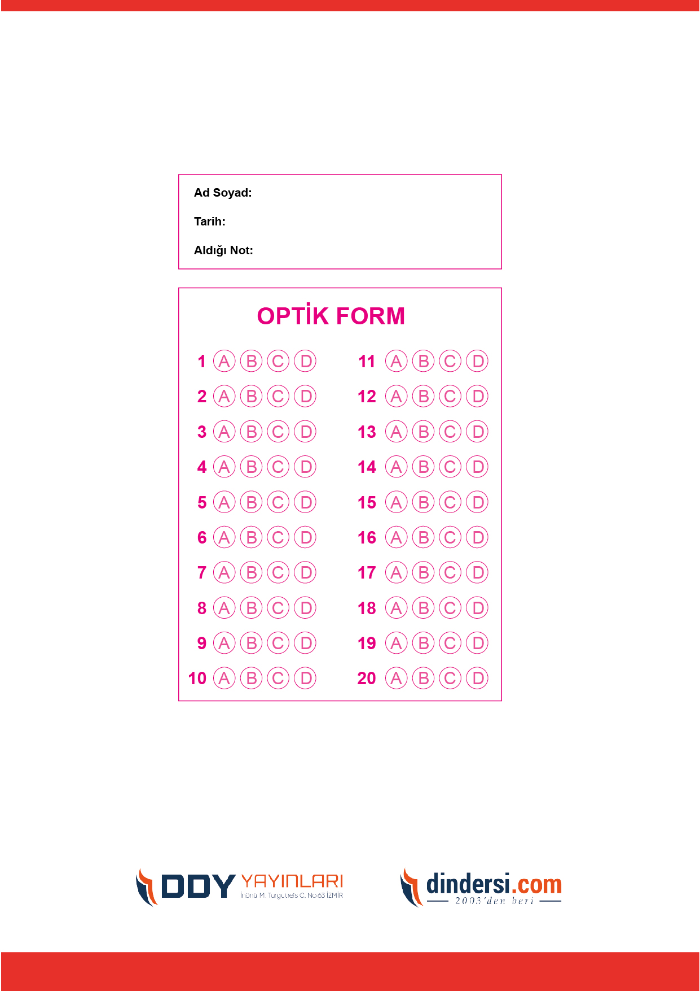

**TÜM SINAVLAR İÇİN TIKLAYINIZ**



**5. SINIF SINAV VE CEVAP ANAHTARI İÇİN TIKLAYINIZ**

.

